< Java fejlesztő környezet kialakítása

Java - VSCodium
- Szerző: Sallai András
- Copyright © 2021, Sallai András
- Szerkesztve: 2024, 2025
- Licenc: CC BY-SA 4.0
- Web: https://szit.hu

A VSCodium
A VSCodium a Visual Studio Code nyílt forráskódba fordítva.
A Visual Studio Code forráskódja nyílt forráskódú, MIT licencel rendelkezik, de a belőle fordított Microsoft által közzétett bináris már nem nyílt ezzel a licenccel rendelkezik. Természetesen bárki fordíthat magának a forráskódból nyílt licencelésű bináris; dehogy ezt ne kelljen megtenni, itt a VSCodium. A Visual Studio Code forráskódjából fordítva.

Telepítés
Töltsük le az alábbi helyről:
- https://vscodium.com/
- https://github.com/VSCodium/vscodium/releases
Telepítés után egy codium nevű parancsot kapunk. Úgy használható mint a VSCode. Például:
codium .

Felület
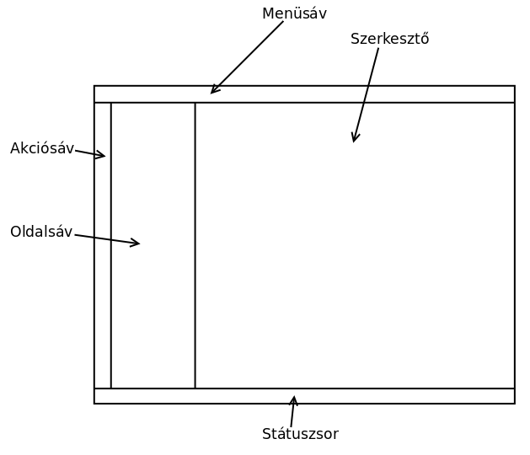

Bővítmények
- Project Manager for Java
- Language Support for Java(TM) by Red Hat
- Debugger for Java
- Maven for Java
- Test Runner for Java
Az Extension Pack tartalmazz mindezeket:
- Extension Pack for Java
- Plusz még:
  - Visual Studio IntelliCode
Teszteléshez még:
- JUnit JAR Downloader
Ha valamit nem találunk, töltsük le egy .vsix fájlt:
- https://www.vsixhub.com/
Majd telepítsük:
- F1
- Extensions: Install from VSIX…

